Capture Windows 11 : Création Master

Pré-requis:
-SRV WDS (SRV adds)
-SRV DHCP
-SRV MDT (Configurer)

Étape 1 : Préparer la machine de référence
- Installer Windows 11 23H2 sur une machine de référence (physique ou virtuelle).
- Configurer le système selon vos besoins : paramètres, applications, scripts, etc.
- Nettoyer le système : supprimer les fichiers temporaires, désinstaller les applications inutiles, etc.

Étape 2 : Vérifier les permissions sur le Deployment Share
Assurez-vous que le dossier partagé DeploymentShare$ sur le serveur MDT est accessible en lecture/écriture depuis la machine de référence.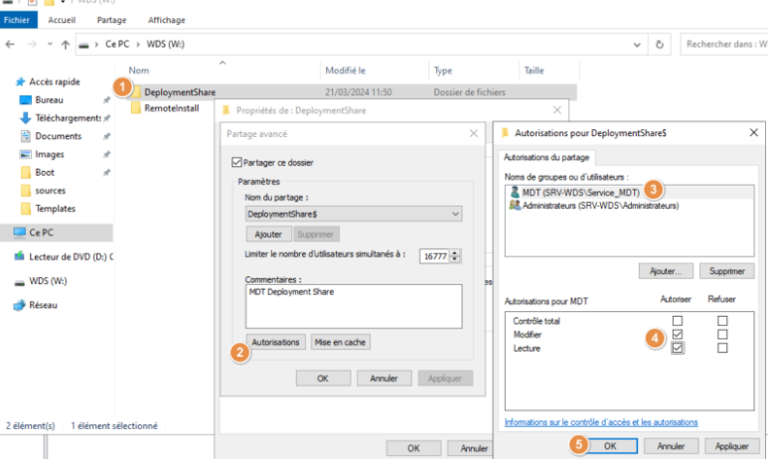

Étape 3 : Créer une tâche "Sysprep and Capture" dans MDT
- Dans la console MDT (aller sur la machine virtuelle), créez une nouvelle séquence de tâches avec le modèle "Sysprep and Capture".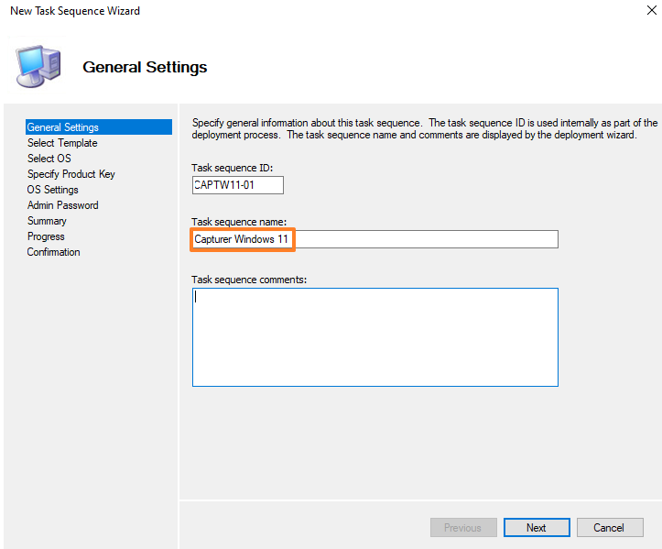
- Configurez les paramètres requis, tels que le nom de la tâche et le système d'exploitation cible. 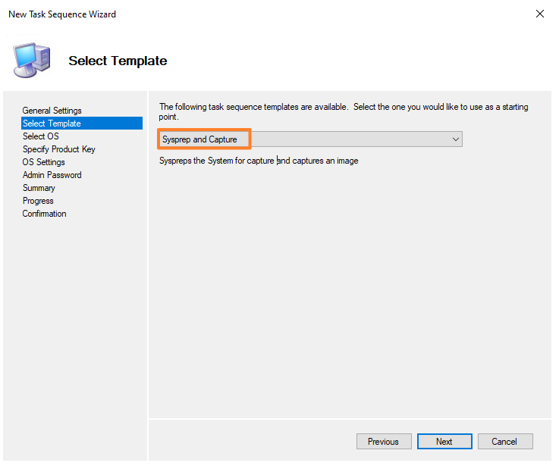

Étape 4 : Capturer l'image de référence
- Sur la machine de référence, accédez au dossier \\<serveur>\DeploymentShare$\Scripts.
- Exécutez le script LiteTouch.vbs.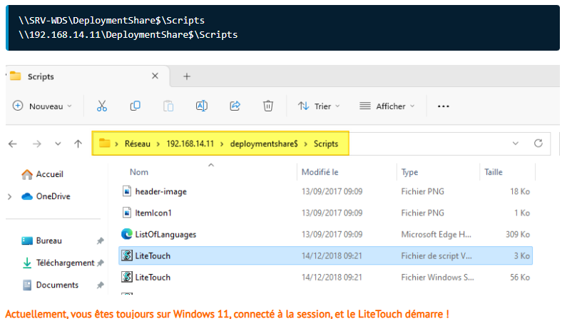
- Suivez les instructions à l'écran pour lancer le processus de capture.
- Le système exécutera Sysprep, redémarrera en WinPE, puis capturera l'image au format WIM. 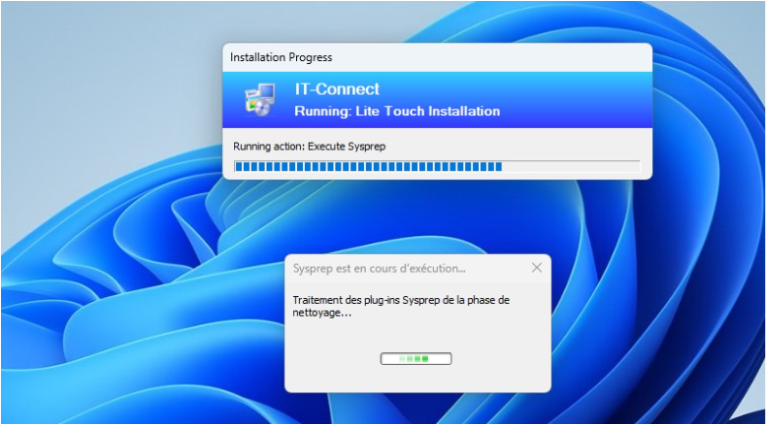Possibles complications :
-BitLocker actif sur un lecteur :manage-bde –off C: (déchiffre le lecteur)
-Probleme avec sysprep(Remove-AppxPackage -Package <Nom du package>

Get-AppxPackage -AllUsers | Where PublisherId -eq 8wekyb3d8bbwe | Format-List -Property PackageFullName,PackageUserInformation

Get-AppxPackage -AllUsers <Nom du package> | Remove-AppxPackage -AllUsers
Remove-AppxProvisionedPackage -Online -PackageName <Nom du package>)

Etape 6 : Ou est le fichier .wim
- Sur le serveur lors de la fin de la capture, le fichier .wim sera dans : F:\DeploymentShare\Captures
Pour plus d’explication :
https://www.it-connect.fr/mdt-comment-capturer-et-deployer-une-image-master-windows-11/

